Hinweise zum WTR-Einsatz (CASIO FX-87DE X)
- Eingabe von Daten / Ermitteln der Kenngrößen μ und σ
Kann ein Datensatz als normalverteilt angenommen werden, so entspricht der Mittelwert dem Erwartungswert. Für die Standardabweichung bietet der WTR zwei Kenngrößen an:
      - $σx$: die aus dem Datensatz errechnete Standardabweichung
      - $sx$: eine aus der Analyse des Datensatzes empirisch ermittelte Standardabweichung
Aufrufen des Statistik-Menus 3:Statistik  Untermenu 1:Variable  Es öffnet sich ein Bildschirm mit einer Spalte (Liste).  Hier kann nun der Datensatz eingegeben werden. |  | 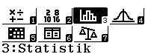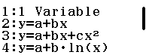
Sollen Daten sowie die zugehörigen Häufigkeiten eingegeben werden, muss zuvor in SHIFT SETUP (eventuell mit der Pfeiltaste nach unten scrollen) unter 2:Statistik bei Häufigkeit ein?  1:Ein ausgewählt werden. |  | 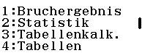  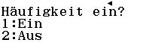
Zurück im Statistik-Menu hat man nun zwei Spalten: In die erste Spalte gibt man die Daten ein, in die zweite die jeweiligen Häufigkeiten.  Das Löschen der Daten erfolgt über  OPTN 2:Editor und 2:Alles löschen.  Zur Ausgabe der Kenngrößen gelangt man über  OPTN 3:1-Variab-Berech |  | 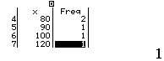
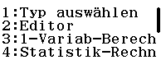

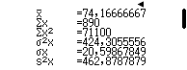
$$\overline{x}$$ | Mittelwert
$\sum{x}$ / $\sum{x^{2}}$ | Summe aller Daten / Summe aller Datenquadrate
$σ^{2}x$ / $σx$ | Varianz / Standardabweichung (aus Datensatz ermittelt)
$s^{2}x$ / $sx$ | Varianz / Standardabweichung (empirisch ermittelt)
n | Gesamtzahl der Daten
min(X)/max(X) | Minimum / Maximum
Q₁ / Q₃ | unteres Quartil / oberes Quartil
Med | Median

- Ermitteln von Funktionswerten der Dichtefunktion normalverteilter Zufallsgrößen
Bei Kenntnis der Funktionsgleichung der Dichtefunktion können Funktionswerte durch Generieren einer Wertetabelle bestimmt werden. Für das Basisfach kann die Gleichung der Dichtefunktion nicht vorausgesetzt werden. Der WTR bietet jedoch die Möglichkeit bei Kenntnis von Erwartungswert und Standardabweichung einzelne Funktionswerte der Dichtefunktion zu berechnen und so z.B.
den y-Wert des Hochpunktes der Glockenkurve zu erhalten.

Aufrufen der Verteilungsfunktionen 4:Verteilungsfkt.  Untermenu 1:Normal-Dichte | 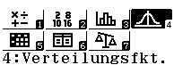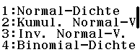
Es öffnet sich ein Bildschirm, bei dem die Stelle, die Standardabweichung und der Erwartungswert eingegeben werden. | 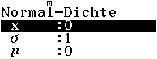
Bestätigen mit = liefert den Funktionswert der Dichtefunktion | 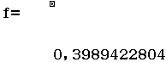

- Ermitteln von Wahrscheinlichkeiten normalverteilter Zufallsgrößen
Aufrufen der Verteilungsfunktionen 4:Verteilungsfkt.
Untermenu 2:Kumul.Normal-V
Es öffnet sich ein Bildschirm, bei dem die Intervallgrenzen, die Standardabweichung und der Erwartungswert eingegeben werden. | 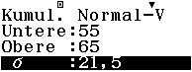
Falls P(a ≤ X) bzw. P(a < X) ist anhand der Aufgabenstellung zu entscheiden, ob als obere Grenze +$∞$ oder (bei annähernd normalverteilten Datensätzen) das Maximum der Datenreihe eingegeben wird. Im ersten Fall wählt man als obere Grenze einen sehr großen Wert, z.B. +${10}^{99}$, da die Eingabe von +$∞$ nicht möglich ist.  Entsprechend wählt man für P(X ≤ b) bzw. P(X < b) ggf. als untere Grenze beispielsweise $-{10}^{99}$, da die Eingabe von $-∞$ nicht möglich ist. | 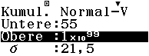  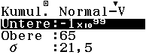
Will man bei einer Normalverteilung Wahrscheinlichkeiten für einen diskreten Wert k $∈Z$ angeben, so kann dies nur über die Stetigkeitskorrektur erfolgen, d.h. man berechnet über die zugehörige Verteilungsfunktion den Wert für P(k – 0,5 ≤ X ≤ k + 0,5).

- Berechnung von (oberen) Grenzen
Bei gegebenen Wahrscheinlichkeiten von P(X ≤ b) bzw. P(X < b) kann der Wert für die obere Intervallgrenze b ermittelt werden.

Aufrufen der Verteilungsfunktionen 4:Verteilungsfkt.
Untermenu 3:Inv.Normal-V.
Es öffnet sich ein Bildschirm, bei dem unter Fläche der Wert von P(X ≤ b) bzw. P(X < b) eingegeben wird, außerdem die Standardabweichung und der Erwartungswert. | 